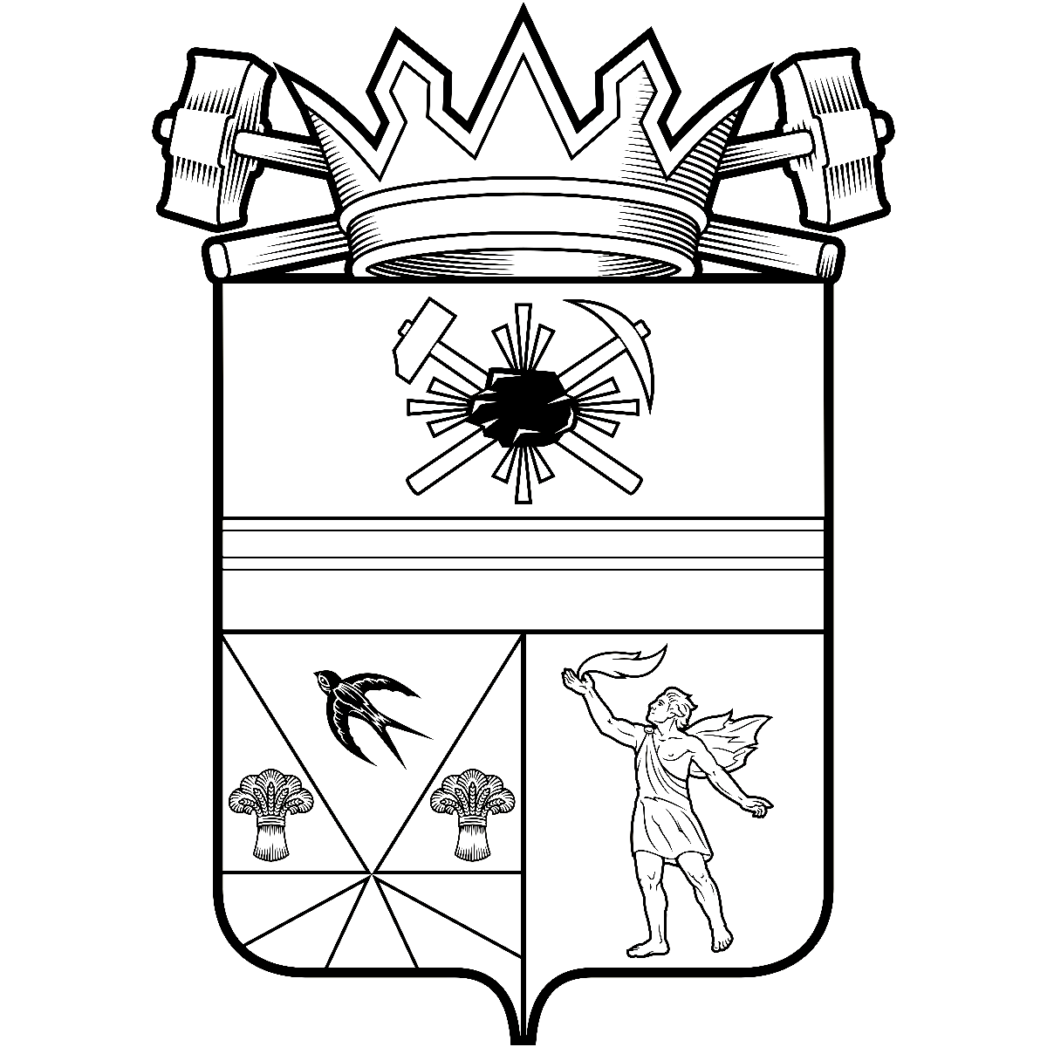

КЕМЕРОВСКАЯ ОБЛАСТЬ – КУЗБАСС

администрация ЛЕНИНСК-КУЗНЕЦКОГО
МУНИЦИПАЛЬНОГО ОКРУГА
постановление
 |  | от | 30.09.2025 | № | 2634
г. Ленинск-Кузнецкий
О признании утратившими силу некоторых
муниципальных нормативных правовых актов
В целях приведения муниципальных нормативных правовых актов в соответствие с действующим законодательством, руководствуясь статьями 36, 62 Устава муниципального образования Ленинск-Кузнецкий муниципальный округ Кемеровской области – Кузбасса, п о с т а н о в л я ю:
1. Признать утратившими силу:
постановление администрации Ленинск-Кузнецкого муниципального района от 24.12.2012 № 888 «О порядке формирования и ведения реестра муниципальных услуг Ленинск-Кузнецкого муниципального района»;
постановление администрации Ленинск-Кузнецкого муниципального района от 05.04.2017 № 392 «Об утверждении реестра муниципальных услуг (функций) администрации Ленинск-Кузнецкого муниципального района»;
постановление администрации Ленинск-Кузнецкого муниципального района от 02.08.2019 № 1013 «О внесении изменений в постановление администрации Ленинск-Кузнецкого муниципального района от 05.04.2017 № 392 «Об утверждении реестра муниципальных услуг (функций) администрации Ленинск-Кузнецкого муниципального района».
2. Разместить настоящее постановление на официальном сайте в информационно-телекоммуникационной сети «Интернет».
3. Опубликовать постановление в «Городской газете».
4. Контроль за исполнением постановления оставляю за собой.
5. Настоящее постановление вступает в силу после его официального опубликования.

 | Е.В. Никитин
  И.о. главы Ленинск-Кузнецкого  муниципального округа | Р.Р. Ибрагимова

